Государственное бюджетное учреждение дополнительного образования
Центр психолого-педагогической, медицинской и социальной помощи Выборгского района Санкт-Петербурга

Отчет по работе добровольческого движения март 2022-2023 учебный год

№. | Название мероприятия | Цель деятельности | Содержание деятельности | Участники | Дата проведения  (Кол-во человек) | Фотоотчет
 | 23 февраля | Воспитание патриотизма | Онлайн | https://vk.com/dobrogrup | 23.02.2023  30 человека | 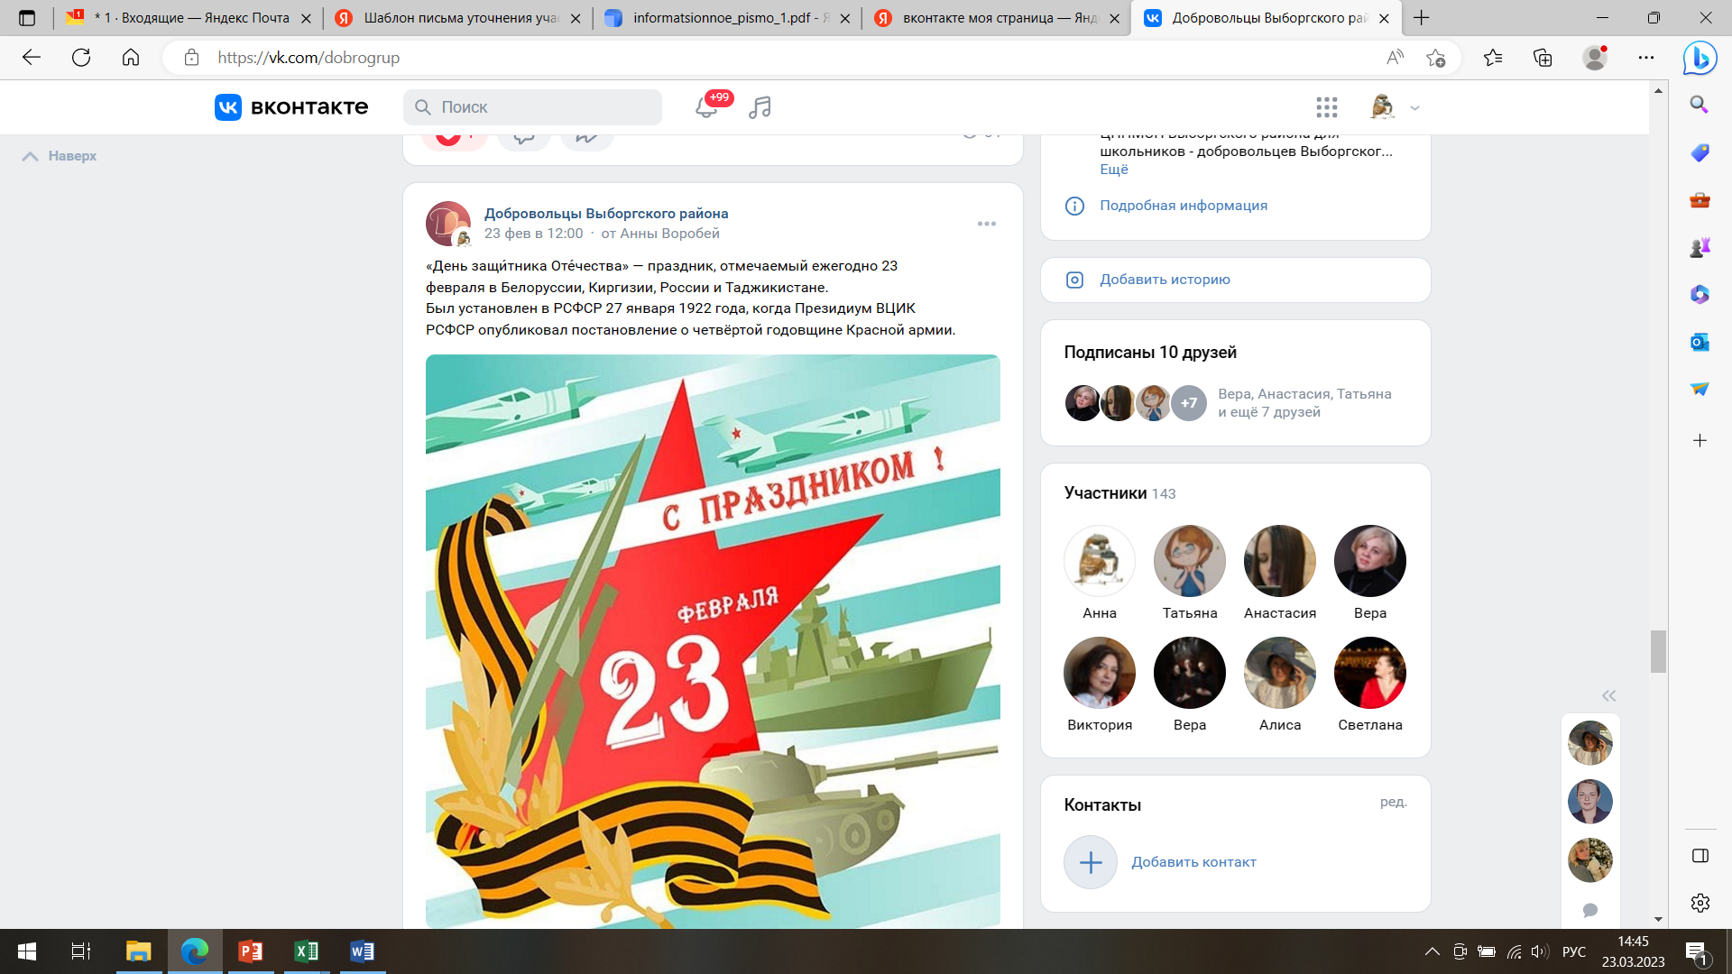
 | #защитники_герои_военачальники | Воспитание патриотизма | Онлайн | https://vk.com/dobrogrup | 23.02.2023  34 человека | 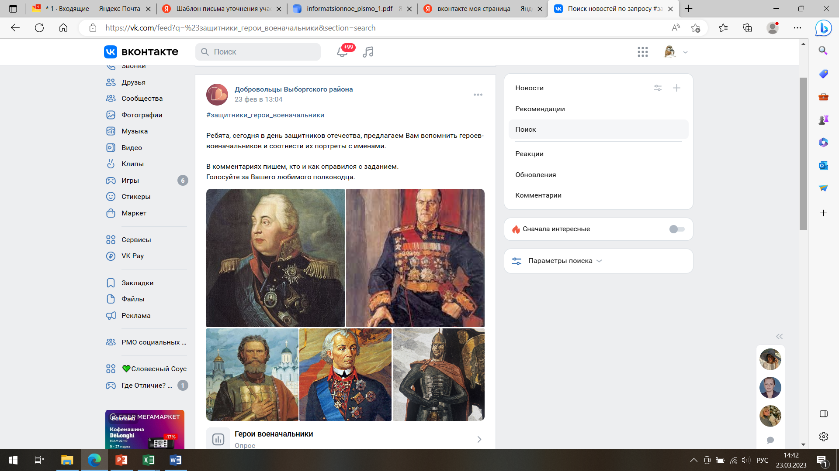
 | 8 марта | Создание позитивной атмосферы | Онлайн | https://vk.com/dobrogrup | 08.03.2023  33 человека | 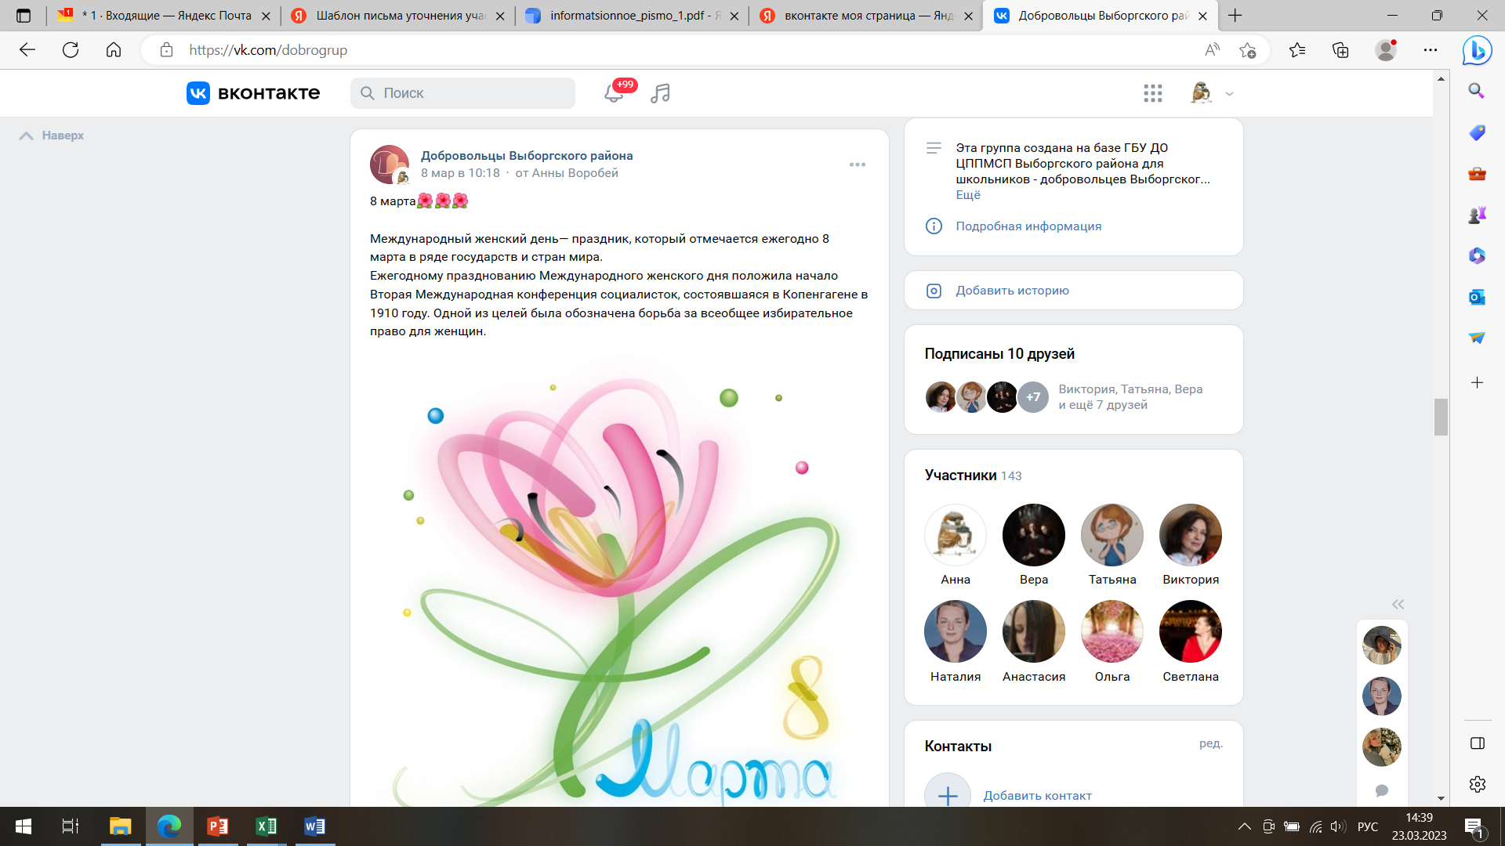
 | Флешмоб  #давайте_жить_дружно | Месячник медиации | Онлайн | https://vk.com/dobrogrup | 13.03.2023  45 человек | 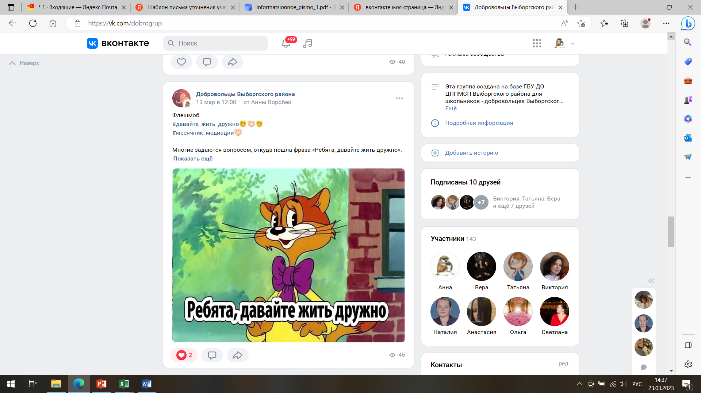
 | #доброопрос_настоящий друг | Опрос мнения | Онлайн | https://vk.com/dobrogrup | 14.03.2023  40 человек | 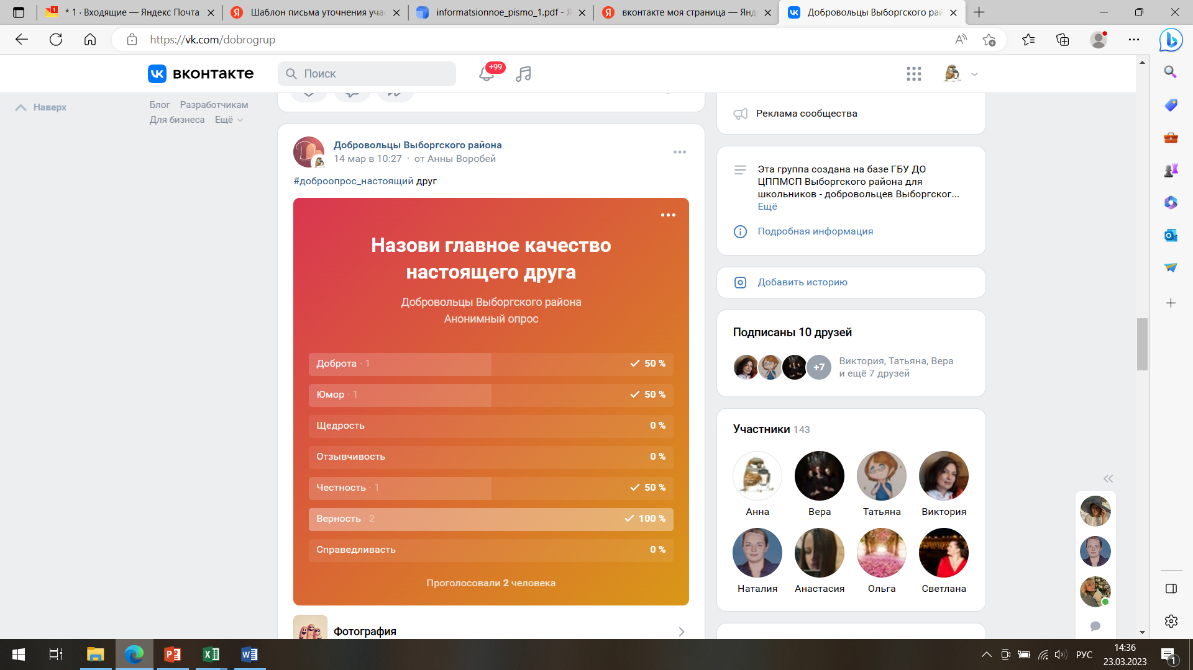
 | Международный день счастья | Создание позитивной атмосферы | Онлайн | https://vk.com/dobrogrup | 20.03.2023  28 человек | 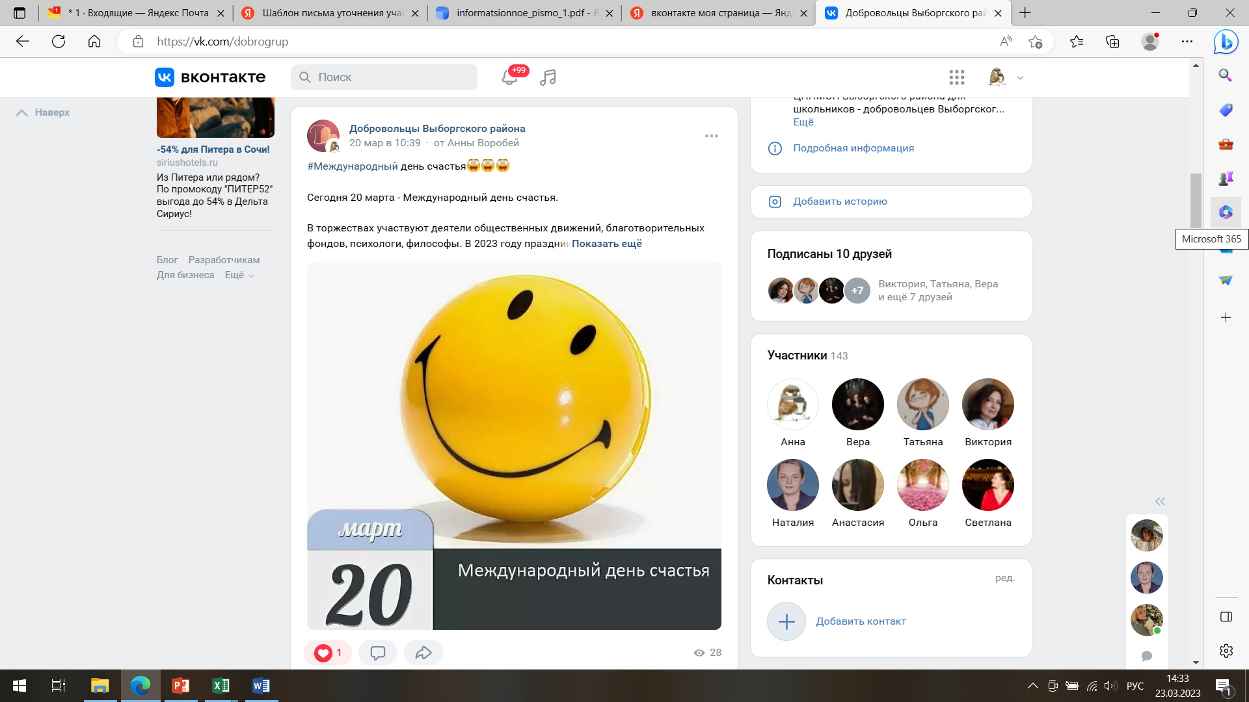

Педагог-психолог Воробей А.А.

